НАЦІОНАЛЬНИЙ ТЕХНІЧНИЙ УНІВЕРСИТЕТ

«ХАРКІВСЬКИЙ ПОЛІТЕХНІЧНИЙ ІНСТИТУТ»

Кафедра «ОБЧИСЛЮВАЛЬНОЇ ТЕХНІКИ ТА ПРОГРАМУВАННЯ»

«Програмування ч.2 »

*Звiт з лабораторної роботи №6*

*Тема:* Спадкування

Виконав:

ст. гр. KIT-119D

Гряник Г.В.

Перевірив:

Асистент Віктор ЧЕЛАК

Асистент Владислав ЯЛОВЕГА

Харків – 2020

***Мета:*** *Отримати знання про парадигму ООП – спадкування.*

*Навчитися застосовувати отримані знання на практиці.*

Варіант 6.

6 Самостійні роботи студентів Розрахунково-графічне завдання

Модернізувати попередню лабораторну роботу шляхом:  
− додавання класу-спадкоємця, котрий буде поширювати  
функціонал «базового класу» у відповідності до індивідуального завдання;  
− додавання ще одного класу-списку, що буде керувати лише  
елементами класу-спадкоємця;  
− в функціях базового класу та класу-спадкоємця обов’язкове  
використання ключових слів *final* та *override*.

|  |  |
| --- | --- |
| Самостійні роботи студентів | розрахунково-графічне завдання за науковою тематикою керівника |

Тексt програми

prototaype.h

……….

SR.h

------------

class Scientific_SR final: public SR

{

private:

string surname;//прізвище викладача

string cientific_topic;//наукова тема

public:

Scientific_SR ()//конструктор

{

surname = "NO name";

cientific_topic = "No name";

}

~ Scientific_SR ()//деструктор

{

//std::cout << "\nВизвано деструктор " << std::endl;

}

string Get_surname() { return surname; }

string Get_cientific_topic() { return cientific_topic; }

void Set_surname(string value1) { surname = value1; }

void Set_cientific_topic(string value) { cientific_topic = value; }

void add_el(RGZ* p) override;

void Riad_FL(RGZ* h) override;

void Print_el(RGZ* p)override;

int main_menu(number e) override;

void dop_INFO(RGZ* h);

void printTableHead() override;

void Print_run(RGZ* h) override;

};

struct RGZ {

SR rgz;

Scientific_SR rBgz;

RGZ* next;

};

…….

Arbeit.cpp

………………

Dialog.cpp

**. . . . . . . .**

Main.cpp

……..

Scientific_SR**.cpp**

#include "prototaype.h"

#include "SR.h"

void Scientific_SR::add_el(RGZ* p)

{

RGZ* add = new RGZ;

RGZ* head = p;

add->next = NULL;

std::regex regex_integer(("^[А-ЯA-Z][А-Яа-яa-zA-Z0-9 -_\\.,]*$"));//проверка на великий символ

std::regex regex_integer2(("^[A-za-zА-Яа-я][A-za-zА-Яа-я0-9]{1,20}[\\.,]?[-_ ]?[А-Яа-яA-za-z]{1,20}$"));//перевірка на правильний ввод

int value4, value5, value6;

std::string value1, value2, value3;

bool condition = true;

HANDLE hConsole = GetStdHandle(STD_OUTPUT_HANDLE);

while (condition)

{

SetConsoleTextAttribute(hConsole, (WORD)(14));

std::cout << "Введiть ПРIЗВИЩЕ ВИКЛАДАЧА предмету : ";

SetConsoleTextAttribute(hConsole, (WORD)(10));

std::cin >> value1;

if ((regex_match(value1, regex_integer2)) == 0)

{

std::cout << "pomylka";

SetConsoleTextAttribute(hConsole, (WORD)(15));

cout << "\nСпробуй ще раз\n";

std::cin.clear();

std::cin.ignore(std::cin.rdbuf()->in_avail());

continue;

}

if ((regex_match(value1, regex_integer)) == 0)

{

value1[0] -= 32;

std::cout << "Програма виявила помилку в написанні та успішно випрвила її" << std::endl;

}

condition = false;

}std::cout << "додано" << std::endl;

condition = true;

while (condition)

{

SetConsoleTextAttribute(hConsole, (WORD)(14));

std::cout << "Введiть назву предмету : ";

SetConsoleTextAttribute(hConsole, (WORD)(10));

std::cin >> value3;

if ((regex_match(value3, regex_integer2)) == 0)

{

std::cout << "pomylka";

SetConsoleTextAttribute(hConsole, (WORD)(15));

cout << "\nСпробуй ще раз\n";

std::cin.clear();

std::cin.ignore(std::cin.rdbuf()->in_avail());

continue;

}

if ((regex_match(value3, regex_integer)) == 0)

{

value1[0] -= 32;

std::cout << "Програма виявила помилку в написанні та успішно випрвила її" << std::endl;

}

condition = false;

}std::cout << "додано" << std::endl;

condition = true;

while (condition) {

SetConsoleTextAttribute(hConsole, (WORD)(10));

if ((std::cin.rdbuf()->in_avail()) != 1);

SetConsoleTextAttribute(hConsole, (WORD)(14));

std::cout << "Введіть Наукову теме\n(Примiтка: при введенi слiв бiльше одного в якостi пробiлу використовайте ''_''):";

SetConsoleTextAttribute(hConsole, (WORD)(10));

std::cin >> value2;

if ((regex_match(value2, regex_integer2)) == 0)

{

std::cout << "pomylka";

SetConsoleTextAttribute(hConsole, (WORD)(15));

cout << "\nСпробуй ще раз\n";

std::cin.clear();

std::cin.ignore(std::cin.rdbuf()->in_avail());

continue;

}

if ((regex_match(value2, regex_integer)) == 0)

{

value2[0] -= 32;

std::cout << "Програма виявила помилку в написанні та успішно випрвила її" << std::endl;

}

condition = false;

}

std::cout << "додано" << std::endl;

condition = true;

while (condition) {

SetConsoleTextAttribute(hConsole, (WORD)(14));

if ((std::cin.rdbuf()->in_avail()) != 1);

cout << "Введiть Перiод (у днях) : ";

std::cin >> value4;

if (std::cin.fail()) {

SetConsoleTextAttribute(hConsole, (WORD)(15));

cout << "\nСпробуй ще раз\n";

std::cin.clear();

std::cin.ignore(std::cin.rdbuf()->in_avail());

continue;

}

if (value4 > 0)

condition = false;

else

cout << "Навiть професiоналу на це потребується бiльше часу";

}SetConsoleTextAttribute(hConsole, (WORD)(11));

std::cout << "додано" << std::endl;

condition = true;

while (condition) {

SetConsoleTextAttribute(hConsole, (WORD)(14));

cout << "Введiть кiлькiсть завдань : ";

std::cin >> value5;

if (std::cin.fail()) {

SetConsoleTextAttribute(hConsole, (WORD)(11));

cout << "Спробуй ще раз\n";

std::cin.clear();

std::cin.ignore(std::cin.rdbuf()->in_avail());

continue;

}

if (value5 > 0)

condition = false;

else

cout << " Навiщо взагалi його робити?\n";

}SetConsoleTextAttribute(hConsole, (WORD)(11));

std::cout << " додано" << std::endl;

add->rBgz.Set_zavdanj(value5);

add->rBgz.Set_surname(value1);

add->rBgz.Set_cientific_topic(value2);

add->rBgz.Set_predmet(value3);

add->rBgz.Set_termi(value4);

add->next = head->next;

head->next = add;

std::cin.clear();

std::cin.ignore(std::cin.rdbuf()->in_avail());

std::cout << "\nВашi данi успiшно записанi\n";

SetConsoleTextAttribute(hConsole, (WORD)(10));

}

void Scientific_SR::Riad_FL(RGZ* h)

{

std::regex regex_integer(("^[А-ЯA-Z][А-Яа-яa-zA-Z0-9 -_\\.,]*$"));//проверка на великий символ

std::regex regex_integer2(("^[A-za-zА-Яа-я][A-za-zА-Яа-я0-9]{1,20}[\\.,]?[-_ ]?[А-Яа-яA-za-z]{1,20}$"));//перевірка на правильний ввод

HANDLE hConsole = GetStdHandle(STD_OUTPUT_HANDLE);

RGZ* p = h;

std::ifstream fOpen;

int value, temp = 0;

std::string text, adresa;

std::cout << "\nЯкий файл відкрити?\n\n 1. follower.txt\n 2. follower.txt\n Ваш вiбiр:";

std::cin >> temp;

switch (temp)

{

case 1:adresa = "follower.txt";///

break;

case 2:adresa = "follower.txt";//

break;

}

fOpen.open(adresa, std::ios_base::in);

if (!fOpen)

{

SetConsoleTextAttribute(hConsole, (WORD)(5));

std::cout << "File is not open\n\n";

SetConsoleTextAttribute(hConsole, (WORD)(10));

return;

}SetConsoleTextAttribute(hConsole, (WORD)(10));

while (!fOpen.eof())

{

RGZ* add = new RGZ;

add->next = p->next;

p->next = add;

fOpen >> text;

if ((regex_match(text, regex_integer2)) == 0)

{

SetConsoleTextAttribute(hConsole, (WORD)(12));

std::cout << "Критична помилка в напиcаннi" << std::endl;

text = "Eror(No name)";

SetConsoleTextAttribute(hConsole, (WORD)(10));

}

else if ((regex_match(text, regex_integer)) == 0)

{

text[0] -= 32;

SetConsoleTextAttribute(hConsole, (WORD)(11));

std::cout << "Програма виявила помилку в написанні та успішно випрвила її" << std::endl;

SetConsoleTextAttribute(hConsole, (WORD)(10));

} add->rBgz.Set_surname(text);////туту

fOpen >> text;

if ((regex_match(text, regex_integer2)) == 0)

{

text = "Eror(No name)";

}

else if ((regex_match(text, regex_integer)) == 0)

{

text[0] -= 32;

std::cout << "Програма виявила помилку в написанні та успішно випрвила її" << std::endl;

}add->rBgz.Set_predmet(text);

fOpen >> text;

if ((regex_match(text, regex_integer2)) == 0)

{

text = "Eror(No name)";

}

else if ((regex_match(text, regex_integer)) == 0)

{

text[0] -= 32;

std::cout << "Програма виявила помилку в написанні та успішно випрвила її" << std::endl;

}add->rBgz.Set_cientific_topic(text);

fOpen >> value;

add->rBgz.Set_termi(value);

fOpen >> value;

add->rBgz.Set_zavdanj(value);

p = p->next;

}

fOpen.close();

}

void Scientific_SR::Print_run(RGZ* p)///спадок вивести

{

RGZ* pr = p->next;

int i = 1;

std::stringstream f;

do

{

f << "|RGZ-" << i++ << " |" << std::setw(14) << pr->rBgz.Get_surname() << "|" << std::setw(14) << pr->rBgz.Get_predmet() << "|" << std::setw(18) << pr->rBgz.Get_cientific_topic()

<< "|" << std::setw(11) << pr->rBgz.Get_termin() << "|" << std::setw(11) << pr->rBgz.Get_zavdanj() << "|"

<< "\n------------------------------------------------------------------------------------\n" << std::endl;

pr = pr->next;

}while (pr != NULL);

cout << f.str()<<endl;

}

void Scientific_SR::dop_INFO(RGZ* h)

{

number a;

std::cout << "\n 1: З клавiатири\n 2: 3 Файлу\n Ваш вiбiр: ";

std::cin >> a;

switch (a)

{

case 1:

h->rBgz.add_el(h);

break;

case 2:

h->rBgz.Riad_FL(h), a = 0;

break;

}

}

void Scientific_SR::Print_el(RGZ* p)

{

RGZ* pr = p;

number d;

std::cout << "Який елемент хочете вiдобразити: ";

std::cin >> d;

number a = 1;

while (a)

{

a = 0;

if (d > 0)

{

for (int i = 0; i < d; i++)

if (pr->next != NULL)

pr = pr->next;

else

{

pr = p->next;

error(a, d);

}

}

else

{

pr = p->next;

error(a, d);

}

}

p->rBgz.printTableHead();

std::cout << "|RGZ-" <<d<< " |" <<std::setw(14) << pr->rBgz.Get_surname() << "|" << std::setw(14) << pr->rBgz.Get_predmet() << "|" << std::setw(18) << pr->rBgz.Get_cientific_topic()

<< "|" << std::setw(11) << pr->rBgz.Get_termin() << "|" << std::setw(11) << pr->rgz.Get_zavdanj() << "|" << std::endl;

std::cout << "-----------------------------------------------------------------------------------\n";

} Scientific_SR **_menu**

#include "prototaype.h"

#include "SR.h"

int vstup_info2(number nov)

{

RGZ* h = NULL;

system("cls");

number a = 1, u = 0;

h->rBgz.Init(h);

HANDLE hConsole = GetStdHandle(STD_OUTPUT_HANDLE);

std::cout << "Доброго дня користувач\n ";

std::cout << "\nЗараз: ";

SetConsoleTextAttribute(hConsole, (WORD)(11));

std::cout << __DATE__;

std::cout << "\nЧас початку роботи програми: ", SetConsoleTextAttribute(hConsole, (WORD)(10));

std::cout << __TIME__ << SetConsoleTextAttribute(hConsole, (WORD)(11));

cout << "\n\nВи знаходитесь у класi наслiднику ";

SetConsoleTextAttribute(hConsole, (WORD)(10));

std::cout << "\n\n Почнемо роботу\n\n Ввести данi\n ";

while (a != 0)

{

SetConsoleTextAttribute(hConsole, (WORD)(12));

cout << "\n 1: З клавiатири\n 2: 3 Файлу\n Ваш вiбiр: ";

cin >> a;

switch (a)

{

case 1:SetConsoleTextAttribute(hConsole, (WORD)(10));

std::cout << "Скiльки елементiв ви хочете додати? :";

std::cin >> a;

for (int i = 0; i < a; i++)

h->rBgz.add_el(h);

a = 0;

break;

case 2:SetConsoleTextAttribute(hConsole, (WORD)(10));

h->rBgz.Riad_FL(h), a = 0;

break;

}

}

a = h->rBgz.main_menu(a);

while (a)

{

switch (a)

{

case 1:

system("cls");

h->rBgz.printTableHead();

h->rBgz.Print_run(h);

break;

case 2: system("cls"), h->rBgz.dop_INFO(h);

break;

case 3: system("cls") ,h->rBgz.delet_el(h);

break;

case 4: system("cls"), h->rBgz.Print_el(h);

break;

case 5:

system("cls");

h->rBgz.delete_list(h);

std::cout << "Успішно";

h->rBgz.Init(h);

break;

case 6:nov = 0;

h->rBgz.delete_list(h);

SR();

return 0;

case 7:

h->rBgz.delete_list(h);

{system("cls");

nov = 1;

return 1;

}

case 8:

do

{

system("cls");

vstup_info(nov);

system("cls");

} while (nov == 1);

if (nov == 0) {

h->rBgz.delete_list(h);

return 0;

}

else break;

}

char pit[] = "Бажаєте ще щось зробити?";

a = yes_and_no(a, pit);

if (a == 1)

a = h->rBgz.main_menu(a);

else a = 6;

}

}

int Scientific_SR::main_menu(number e)

{

system("cls");

HANDLE hConsole = GetStdHandle(STD_OUTPUT_HANDLE);

SetConsoleTextAttribute(hConsole, (WORD)(11));

std::cout << " \n 1. Вивести на екран список\n";

system("ping 1.1.1.1 -n 0.001 -w 0.001 > nul");

std::cout << " 2. Додати елемент в список\n";

std::cout << " 3. Видалити елемент з списку за номереом\n";

std::cout << " 4. Відобразити елемент списку за номером\n";

std::cout << " 5. Очистити список \n";

std::cout << " 6. Завершити роботу \n";

std::cout << " 7. Перезавантажити програму програму \n";

std::cout << " 8. Перейти до базового класу \n";

/*std::cout << " 12.Сортувати \n";*/

SetConsoleTextAttribute(hConsole, (WORD)(10));

std::cout << " \nваш вибiр: ";

std::cin >> e;

return e;

}

void Scientific_SR::printTableHead()

{

std::cout << "\n\n-----------------------------------------------------------------------------------" << std::endl;

std::cout << "| | Прізвище | Предмет | Наукова |Строк здачi| Кiлькiсть |" << std::endl;

std::cout << "| | викладача | | темаматика | RGZ | завдань |" << std::endl;

std::cout << "------------------------------------------------------------------------------------" << std::endl;

}

int Start_Menu(number n)

{

cout << "\nВиберіть список, яким ви хочете керувати: \n\n";

HANDLE hConsole = GetStdHandle(STD_OUTPUT_HANDLE);

SetConsoleTextAttribute(hConsole, (WORD)(11));

cout << " список Базовий клас -> 1\n список Наслідник ---- > 2\n";

SetConsoleTextAttribute(hConsole, (WORD)(10));

cout << " \nваш вибiр: ";

cin >> n;

switch (n)

{

case 1:n = vstup_info(n);///

break;

case 2:n = vstup_info2(n);//

break;

}

return n;

}**Результати роботи програми:**

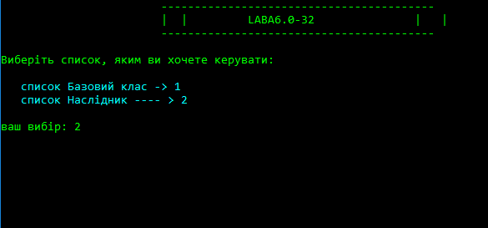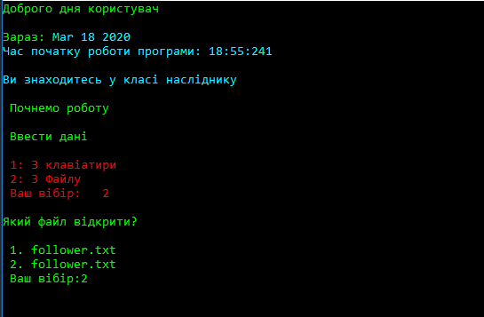

Рисунок 1 – Головне меню Рисунок 2 – Початкове меню класу

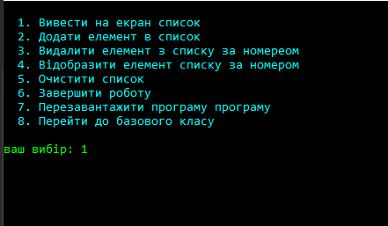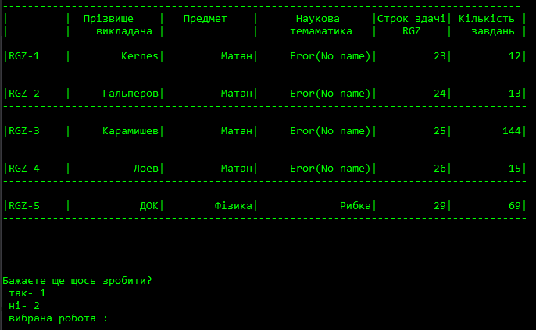

Рисунок 3 – Меню класу Рисунок 4 – Виводу на екран

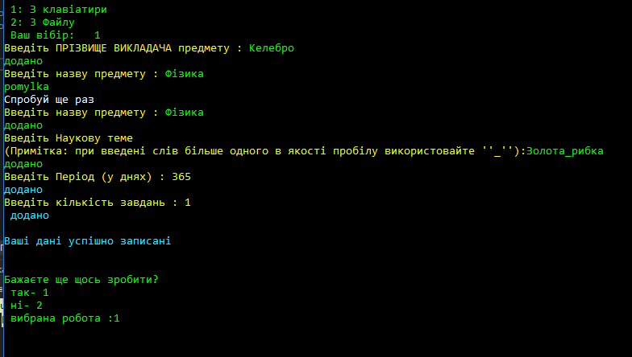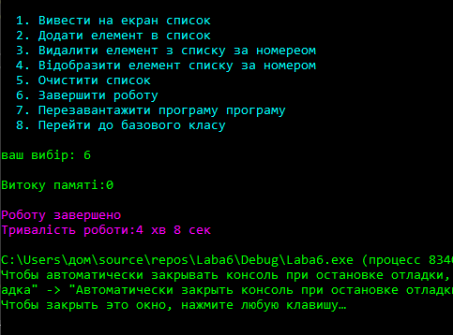

Рисунок 5 – Результати роботи потокового вводу Рисунок 6 – Результати роботи програми

**Висновки:**

В результаті виконання лабораторної роботи отримано знання про парадигму ООП – спадкування. Навчився застосовувати отримані знання на практиці.